Додаток 3до Оголошення

Технічні (якісні) вимоги до предмету закупівлі (товару)
(металева шафа для зберігання пістолетів, металева шафа для зберігання автоматів, металева шафа для зберігання кулеметів, металева шафа бухгалтерська ШБС-16/4, металева шафа архівна ШКГ-10УС).
код ДК 021:2015 – 44420000-0 «Будівельні матеріали»

№ | Найменування | Технічні характеристики | Всього
1 | Шафа для  зберігання пістолетів | Технічні вимоги замовника  до станиць для зберігання зброї  1 ВИМОГИ ЩОДОПРИЗНАЧЕННЯ  Металева шафа призначена для зберігання 105 одиниць пістолетів із розрахунку 7 рядів по 17 одиниць у кожному. Загальний вид та основні розміри зображено на мал. 1. (Розміри (ш*гл*в): 1000х457х1970)  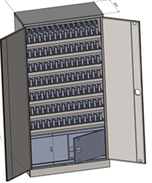  Мал. 1  2 ВИМОГИ ДО КОНСТРУКЦІЇ  2.1. Матеріал – листовий метал(товщиною не менше  0,8 мм)  2.2. Конструкція шафи повинна бути розбірно-збірною. В розібраному стані повинна бути компактною та зручною для транспортування різними видами транспорту, а збиратися без допомоги фахівців виробника (постачальника).  2.3. Металева шафа фарбується порошковою світло-сірою фарбою.  2.4. Полиці повинні бути з полімерними фігурними ложементами для встановлення пістолетів та місцем для встановлення двох магазинів до кожного пістолета.  2.5. В нижній частині шафи обладнується трейзер для зберігання патронів.  2.5.1. В середині трейзера для зберігання боєприпасів повинен бути висувний ящик та полиця.  2.5.1. На дверцятах трейзера повинен бути пломбіратор (поз. А), який запобігає відкриванню замка без зриву печатки.  2.5.2. Всередині пломбіратора повинен бути розташований замок, який замикає дверцята трейзера та унеможливлює доступ до патронів.  2.5.3. До кожної шафи разом з комплектом ключів до неї повинні бути два ключі до трейзера для зберігання патронів.  2.6. Всі полиці повинні регулюватися по висоті.  2.7. В місцях встановлення пістолетних рукояток повинні бути антиковзкі вставки.  2.8. Всі двері шафи та трейзера повинні зачинятися рівномірно та бути обладнанні ригельною системою замикання.  2.9. На дверцятах шафи повинен бути пломбіратора (поз. А), який запобігає відкриванню замка без зриву печатки.  2.10. Всередині пломбіратора повинен бути розташований замок, який замикає дверцята шафи та унеможливлює доступ до зброї. Крім того, до кожної шафи в комплекті повинно бути два ключі.  3 ВИМОГИ НАДІЙНОСТІ  3.1. Гарантійний термін експлуатації – не менше дванадцяти місяців від дня видачі виробу в експлуатацію.  3.2. Середній термін експлуатування виробу не менше семи років.  Додаткове пояснення до пунктів технічних вимог шафи для пістолетів  Щодо п. 2.4 – полиця з полімерними фігурними ложементами для встановлення пістолетів та місцем для встановлення двох магазинів до кожного пістолета:  - на горизонтальній полиці розміром 280 мм від задньої стіни шафи для зберігання 17 одиниць пістолетів, повинна бути виготовлена з полімерного матеріалу підставка з прорізами для упору рам пістолетів, що розміщена на відстані 105 мм від задньої стіни шафи та бути міцно (надійно) закріплена на полиці та має такі розміри:  - товщина 25 мм;  - висота 130 мм;  - в верхній частині підставки мають бути прямокутні прорізи (15 одиниць) висотою 25 мм, шириною 22 мм;  - відстані від стін шафи до початку прорізу та між прорізами повинні бути рівними.  Щодо п. 2.5, п. 2.5.1 – трейзер для зберігання патронів в середині якого повинен бути висувний ящик та полиця:  - висувний ящик повинен бути розміщений в нижній частині трейзера та бути висотою 250 мм на всю глибину та ширину відсіку трейзера;  - на відстані 100 мм над ящиком повинна бути висувна полиця всю глибину та ширину відсіку трейзера. | 1 шт.
2 | Шафа для зберігання автоматів | Технічні вимоги замовника  до станиць для зберігання зброї  1 ВИМОГИ ЩОДОПРИЗНАЧЕННЯ  Металева шафа призначена для зберігання 20 одиниць автоматів Калашникова із розрахунку 2 ряди по 10 одиниць у кожному. Загальний вид та основні розміри зображено на мал. 1. (Розміри (ш*гл*в): 1000х457х1970)  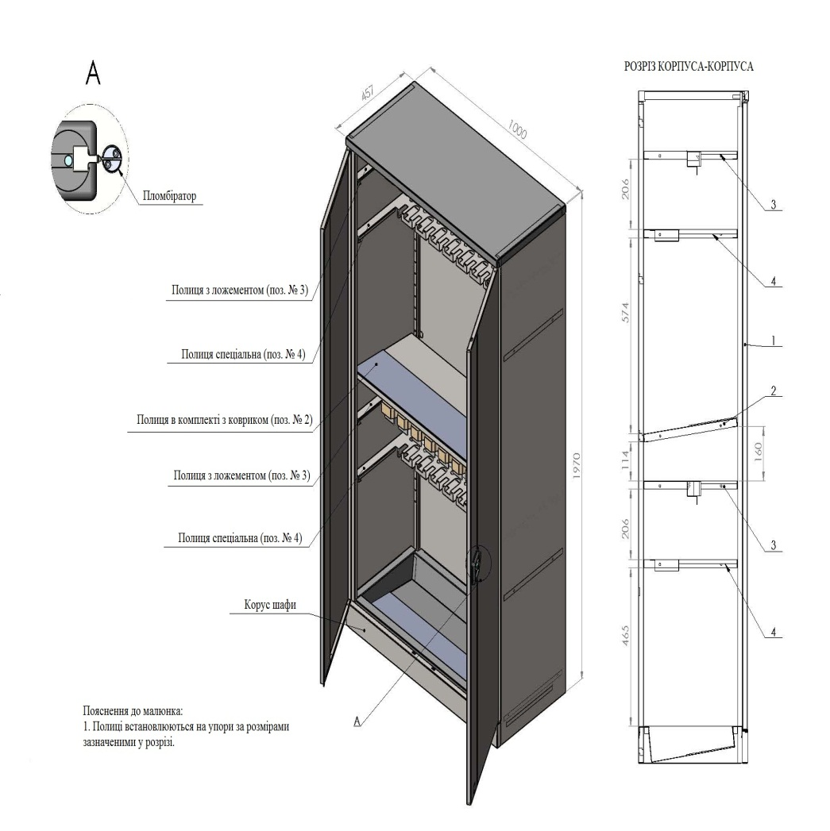  Мал. 1  2 ВИМОГИ ДО КОНСТРУКЦІЇ  2.1. Матеріал – листовий метал (товщиною не менше0,8 мм)  2.2. Конструкція шафи повинна бути розбірно-збірною. В розібраному стані повинна бути компактною та зручною для транспортування різними видами транспорту, а збиратися без допомоги фахівців виробника (постачальника).  2.3. Металева шафа фарбується порошковою світло-сірою фарбою.  2.4. Повинно бути дві полиці з полімерними фігурними ложементами для встановлення стволів зброї та місцем для складання магазинів, з розрахунку по чотири магазини на кожну одиницю зброї (поз. № 3).  2.5. Повинно бути дві полиці з індивідуальними місцями для встановлення багнет-ножів, пеналів з приладдям у зборі та мастильниць навпроти кожного автомату (поз. 4).  2.6. На полиці біля кожного автомату повинно бути місце для наклеювання ярличка із зазначенням виду і номера зброї, прізвища та ініціалів особи, за якою вона закріплена.  2.7. Полиці повинні регулюватися по висоті в залежності від модифікації автоматів (поз. № 2).  2.8. В місцях встановлення прикладів автоматів повинні бути антиковзкі вставки.  2.9. Двері шафи повинні зачинятися рівномірно та бути обладнанні ригельною системою замикання.  2.10. На дверцятах повинен бути пломбіратор (поз. А), який запобігає відкриванню замка без зриву печатки.  2.11. Всередині пломбіратора повинен бути розташований замок, який замикає дверцята шафи та унеможливлює доступ до зброї. Крім того, до кожної шафи в комплекті повинно бути два ключі.  3 ВИМОГИ НАДІЙНОСТІ  3.1. Гарантійний термін експлуатації – не менше дванадцяти місяців від дня видачі виробу в експлуатацію.  3.2. Середній термін експлуатування виробу не менше семи років.  Додаткове пояснення до технічних вимог для автоматів Калашникова  Щодо п. 2.4 та 2.6 – полиця з полімерними фігурними ложементами для встановлення стволів зброї та місцем для складання магазинів, на полиці біля кожного автомату повинно бути місце для наклеювання ярличка розміром не менше 50 мм довжиною та 20 мм висотою.  - полиця глибиною від задньої стінки 460 мм;  - відстань між полімерними фігурними ложементами (яких повинно бути десять) не менше 50 мм з кожної сторони (місця для наклеювання ярличків);  - загальна довжина фігурного ложемента 45 мм;  - загальна глибина фігурного ложемента 40 мм, який повинен бути наступним:  - від країв фігурного ложемента в бік його центру повинен бути виріз з косим заглибленням глибиною 15 мм від переднього краю полиці та довжиною 5 мм з кожного краю.  - по центру заглиблення фігурного ложемента повинно бути додаткове заглиблення в формі півкола діаметром 20 мм;  Щодо п. 2.5 – полиця з індивідуальними місцями для встановлення багнет-ножів, пеналів з приладдям у зборі та мастильниць напроти кожного автомату:  - вироблена з металевого листа «П»-образна полиця, що повернута закритою частиною до дверцят:  - глибина полиці від задньої стінки 260 мм;  - відстань (внутрішня) між верхньою та нижньою частинами полиці 25 мм;  - на полиці на рівних відстанях від боків полиці та між собою повинно бути 10 (десять) ячейко-місць з наступними прорізами:  - в верхній частині полиці проріз під мастильницю – прямокутний шириною 38 мм, довжиною 68 мм, який розміщується не ближче 3 м від переднього краю полиці;  - на відстані 15 мм в бік від прорізу для мастильниці повинен бути прямокутний (для встановлення в нього в вертикальному положенні багнет-ножа) проріз верхньої, нижньої та передньої частин полиці шириною 20 мм та глибиною 45 мм;  - на відстані 15 мм від прорізу для багнет-ножа в бік задньої стіни шафи у верхній частині полиці повинен бути отвір діаметром 19 мм для пеналу з приладдям у зборі. | 8 шт.
3 | Шафа для зберігання кулеметів | Технічні вимоги замовника  до станиць для зберігання зброї  1 ВИМОГИ ЩОДОПРИЗНАЧЕННЯ  Металева шафа призначена для зберігання 7,62 мм кулемета РПК – 6 од. та 7,62 мм кулемета ПК (ПКМ) – 4 од. Розміри (ш*гл*в): 1000х457х1970.  2 ВИМОГИ ДО КОНСТРУКЦІЇ  2.1.Матеріал –листовий метал(товщиною не менше0,8 мм)  2.2. Конструкція шафи повинна бути розбірно-збірною. В розібраному стані повинна бути компактною та зручною для транспортування різними видами транспорту, а збиратися без допомоги фахівців виробника (постачальника).  2.3. Металева шафа фарбується порошковою світло-сірою фарбою.  2.4. Повинно бути полиця з полімерними фігурними ложементами для встановлення стволів зброї та місцем для складання комплектуючих.  2.5. Повинно бути одна полиця з індивідуальними місцями для встановлення пеналів з приладдям у зборі та мастильниць навпроти кожного кулемета.  2.6. На полиці біля кожного кулемету повинно бути місце для наклеювання ярличка із зазначенням виду і номера зброї, прізвища та ініціалів особи, за якою вона закріплена.  2.7. Полиці повинні регулюватися по висоті в залежності від модифікації кулеметів.  2.8. В місцях встановлення прикладів повинні бути антиковзкі вставки.  2.9. Двері шафи повинні зачинятися рівномірно та бути обладнанні ригельною системою замикання.  2.10. На дверцятах повинен бути пломбіратор, який запобігає відкриванню замка без зриву печатки.  2.11. Всередині пломбіратора повинен бути розташований замок, який замикає дверцята шафи та унеможливлює доступ до зброї. Крім того, до кожної шафи в комплекті повинно бути два ключі.  3 ВИМОГИ НАДІЙНОСТІ  3.1. Гарантійний термін експлуатації – не менше дванадцяти місяців від дня видачі виробу в експлуатацію.  3.2. Середній термін експлуатування виробу не менше семи років. | 1шт.
 | Металевашафа бухгалтер-ська  ШБС-16/4 | Модель: ШБС-16/4 (або еквівалент);  Ширина (мм): 460;  Глибина (мм): 340;  Висота (мм): 1650;  Товщина металу корпусу, мм: 1.2;  Товщина металу двері, мм: 1.2;  Тип замка (механіка, електроніка, інше): ключ;  Колір виробу: сірий;  Прямокутна металева конструкція, призначена для зберігання документації. Стики зварюються з метою запобігання попадання вологи і пилу всередину шафи. Конструкція виготовляється з металу оптимальної товщини, здатної витримувати сильні навантаження без пошкодження. Пластикові підп'ятники зменшують створюваний шафою тиск на підлогу. У конструкції встановлені замки з прихованим ригелем, що ускладнює процедуру злому шафи.  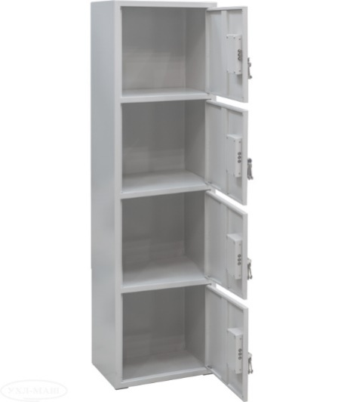  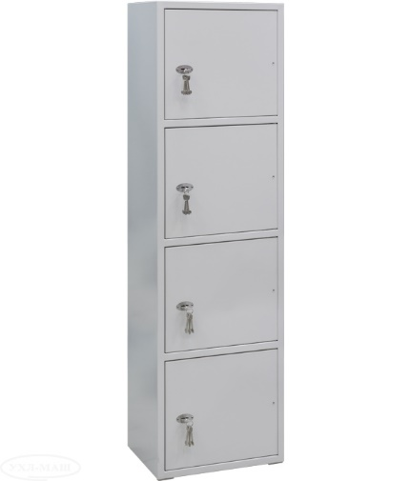  Дверцята конструкції закриваються за допомогою механічного замка. Розподіл на осередки дозволяє декільком співробітникам користуватися однією шафою. Поверхні конструкції покриті порошково-полімерною фарбою, що підвищує стійкість до корозії. | 10 шт.
 | Металевашафаархівна ШКГ-10УС | Модель: ШКГ-10 УС (або еквівалент);  Ширина (мм): 1000;  Глибина (мм): 465;  Висота (мм): 1970;  Товщина металу корпусу, мм: 1.2;  Товщина металу двері, мм: 1.2;  Кількість полиць (шт.): 4;  Колір виробу: сірий  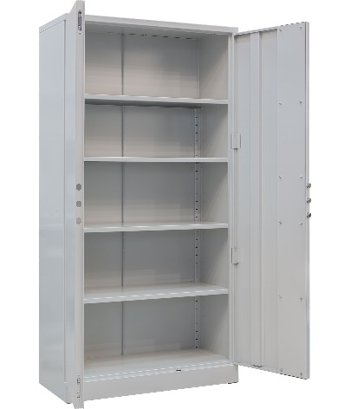  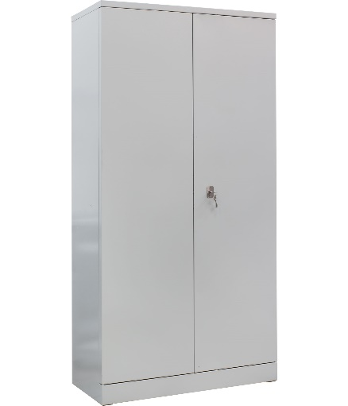  Офісна шафа має зварну конструкцію, що підвищує надійність виробу. Для її виробництва використовується сталь товщиною 1,2 мм. Завдяки цьому шафа витримує помірні навантаження і менше схильна до зносу. Металеві поверхні проходять спеціальну обробку і фарбуються порошковою фарбою. Це захищає виріб від корозії, викликаної вологою чи контактом з рідинами. Для більшої надійності верхня полиця жорстко приварена до каркаса. Решта полиць регулюються з кроком 50 мм. При необхідності шафу можна комплектувати додатковою полицею.Шафа оснащена механічним замком. Ригельна система забезпечує трирівневе замикання дверей, значно підвищуючи стійкість до злому. Шафа замикається надійним сейфовим замком KABA MAUER німецького виробництва. Міцні двері посилені ребром жорсткості, завдяки чому менше схильні до деформації. На одній з дверей передбачені фіксатори, що дозволяють блокувати положення дверей. По контуру їх рами закріплені силіконові амортизатори. Вони знижують рівень шуму при закритті, щоб не заважати роботі персоналу. | 15 шт.

